**ĐẠI HỌC ĐÀ NẴNG**

**TRƯỜNG ĐẠI HỌC KINH TẾ**

**◾◾◾◾◾◾🙞🕮🙜◾◾◾◾◾◾**



**HỌC PHẦN**

**PHÂN TÍCH VÀ THIẾT KẾ HTTT**

**BÀI TẬP NHÓM 7**

**Lớp MIS3007_1**

**GVHD: Cao Thị Nhâm**

**Sinh viên thực hiện:**

1. **Đặng Công Trường**
2. **Đặng Phùng Đoan Thục**
3. **Phạm Thu Thủy**
4. **Nguyễn Thị Cẩm Nhung**
5. **Dương Văn Trung**

Đà Nẵng, ngày 2 tháng 12 năm 2022

**V. Thiết kế và đặc tả giao diện:**

1. **Thiết kế giao diện người dùng:**

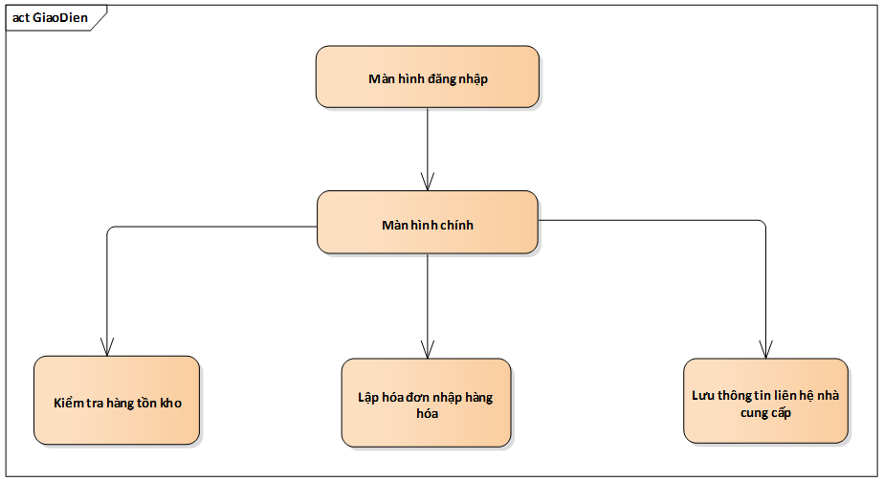

1. Giao diện người dùng trên website:

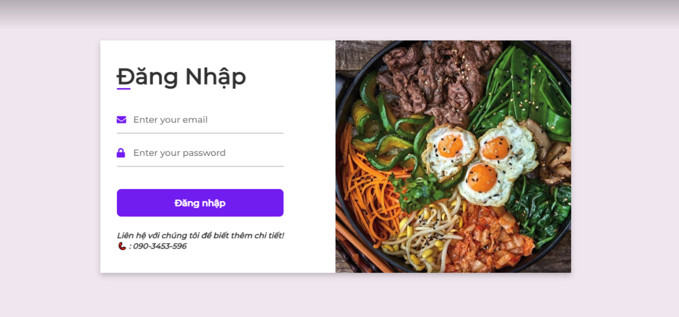

* Đặc tả chức năng “Đăng Nhập”

|  |  |  |  |
| --- | --- | --- | --- |
| STT | Loại | Mô tả | Ghi chú |
| 1 | Text | Hiển thị cứng “Đăng nhập” như hình trên |  |
| 2 | Input text | Hiển thị ô trống nhập tài khoản |  |
| 3 | Input text | Hiển thị ô trống nhập mật khẩu |  |
| 4 | Button | Hiển thị cứng ‘Đăng nhập’  - Sự kiện khi nhấn vào sẽ đăng nhập vào hệ thống. |  |
| 5 | Text | Hiển thị cứng “Liên hệ … 090-3453-596” |  |
| 6 | Image | Hiển thị hình ảnh bìa đăng nhập |  |

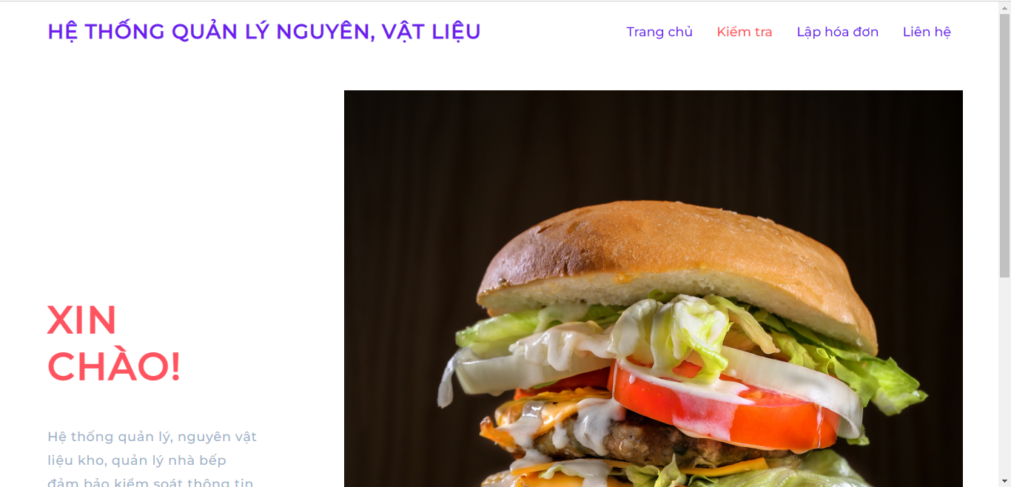

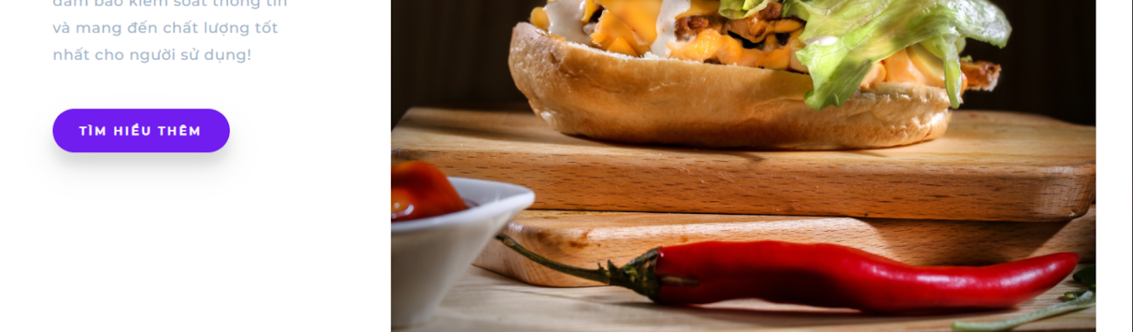

* Đặc tả màn hình giao diện chính:

|  |  |  |  |
| --- | --- | --- | --- |
| STT | Loại | Mô tả | Ghi chú |
| 1 | Text | Hiển thị cứng “Hệ thống quản lý nguyên, vật liệu” |  |
| 2 | Button | Hiển thị cứng “Trang chủ”  -  Sự kiện: Khi nhấn vào sẽ hiển thị màn hình trang chủ |  |
| 3 | Button | Hiển thị cứng “Kiểm tra”  -  Sự kiện: Khi nhấn vào sẽ hiển thị màn hình kiểm tra hàng hóa |  |
| 4 | Button | Hiển thị cứng ‘Lập hóa đơn’  -  Sự kiện: Khi nhấn vào sẽ hiển thị màn hình lập hóa đơn nhập hàng |  |
| 5 | Button | Hiển thị cứng ‘Liên hệ’  - Sự kiện: Khi nhấn vào sẽ hiển thị màn hình lưu thông tin nhà cung cấp |  |
| 6 | Text | Hiển thị cứng ‘Xin chào … người sử dụng!’ |  |
| 7 | Image | Hiển thị ảnh bìa trang chủ chính |  |

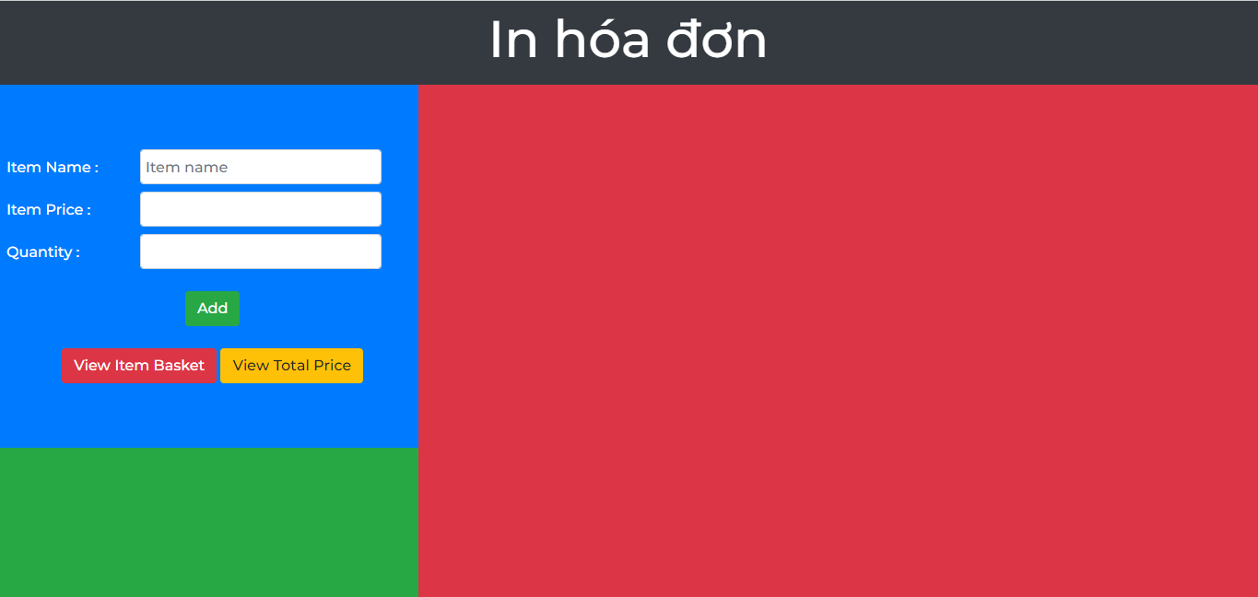

|  |  |  |  |
| --- | --- | --- | --- |
| STT | Loại | Mô tả | Ghi chú |
| 1 | Text | Hiển thị cứng “Lập hóa đơn” |  |
| 2 | Input text | Hiển thị ô trống nhập tên hàng |  |
| 3 | Input text | Hiển thị ô trống nhập giá hàng |  |
| 4 | Input text | Hiển thị ô trống nhập số lượng |  |
| 5 | Button | Hiển thị cứng “Thêm”  - Sự kiện: Khi nhấn vào sẽ thêm hàng hóa vừa nhập |  |
| 6 | Button | Hiển thị cứng “Xem giỏ hàng”  - Sự kiện:Khi nhấn vào sẽ hiển thị giỏ hàng đã nhập |  |
| 7 | Button | Hiển thị cứng “ Xem giỏ hàng”  - Sự kiện: Khi nhấn vào sẽ hiển thị tổng tiền của hàng hóa |  |

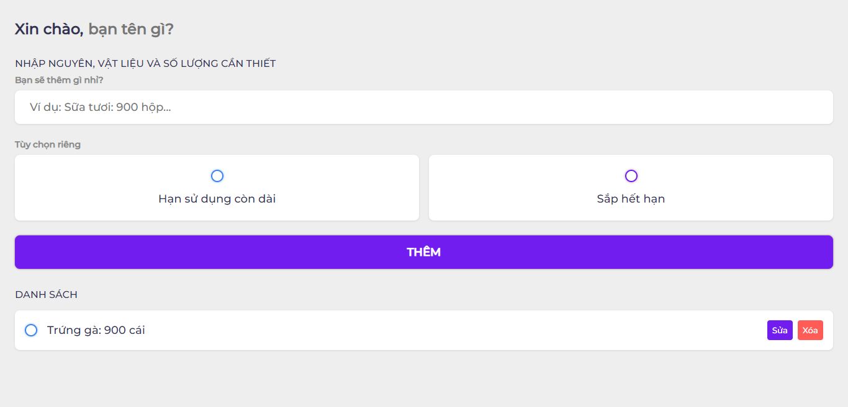

|  |  |  |  |
| --- | --- | --- | --- |
| STT | Loại | Mô tả | Ghi chú |
| 1 | Text | Hiển thị cứng “Xin chào, bạn tên gì” |  |
| 2 | Text | Hiển thị cứng “nguyên, vật liệu và số lượng cần thiết” |  |
| 3 | Text | Hiển thị cứng “Bạn sẽ thêm gì nhỉ?” |  |
| 4 | Input Text | Hiển thị ô trống để nhập vào hàng hóa và số lượng hàng hóa |  |
| 5 | Text | Hiển thị cứng “Tùy chọn riêng” |  |
| 6 | Button | Hiển thị cứng “Hạn sử dụng còn dài”  - Sự kiện: Khi nhấn vào sẽ phân loại hàng hóa còn hạn sử dụng |  |
| 7 | Button | Hiển thị cứng “Sắp hết hạn”  - Sự kiện: Khi nhấn vào sẽ phân loại hàng hóa sắp hết hạn |  |
| 8 | Button | Hiển thị cứng “thêm”  - Sự kiện: Khi nhấn vào sẽ ghi lại thông tin hàng hóa vừa nhập |  |
| 9 | Text | Hiển thị cứng “Danh sách” |  |
| 10 | Button | Hiển thị cứng “Sửa”  - Sự kiện: Khi nhấn vào sẽ cho phép sửa thông tin vừa nhập |  |
| 11 | Button | Hiển thị cứng “ Xóa”  - Sự kiện: Khi ấn vào sẽ xóa thông tin vừa nhập |  |

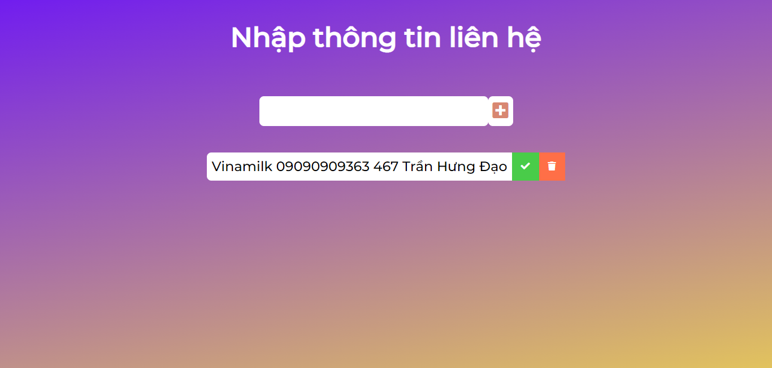

|  |  |  |  |
| --- | --- | --- | --- |
| STT | Loại | Mô tả | Ghi chú |
| 1 | Text | Hiển thị cứng ”Nhập thông tin liên hệ” |  |
| 2 | InputText | Hiển thị ô trống nhập vào thông tin liên hệ của nhà cung cấp |  |
| 3 | Button | Hiển thị cứng “+”  - Sự kiện: Khi nhấn vào sẽ thêm thông tin vừa nhập |  |
| 4 | Button | Hiển thị cứng “Icon tick”  - Sự kiện: Khi nhấn vào sẽ tạm thời hủy thông tin |  |
| 5 | Button | Hiển thị cứng “Icon thùng rác”  - Sự kiện: khi nhấn vào sẽ xóa thông tin vừa nhập |  |

1. Giao diện người dùng trên Mobile:

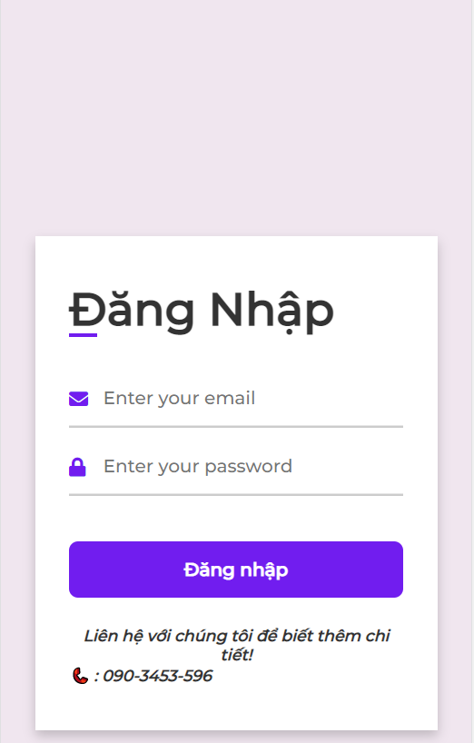

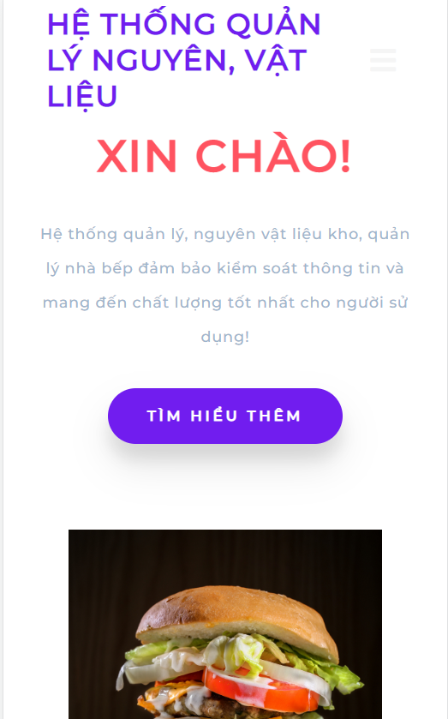

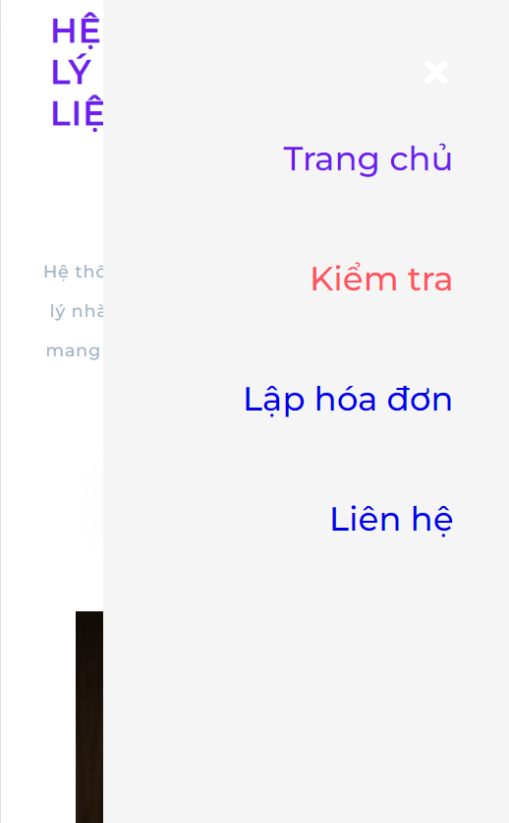

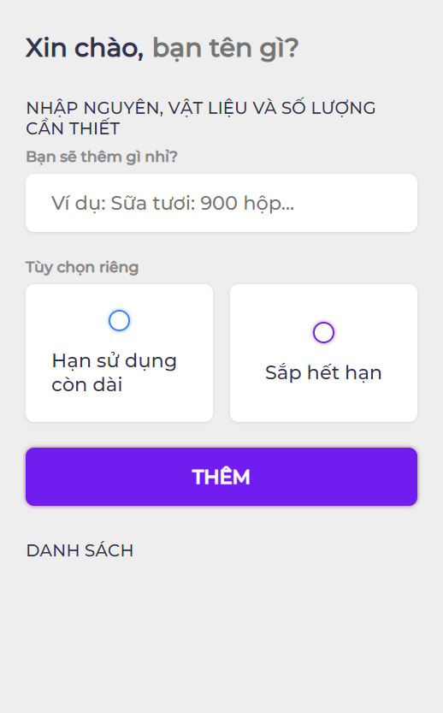

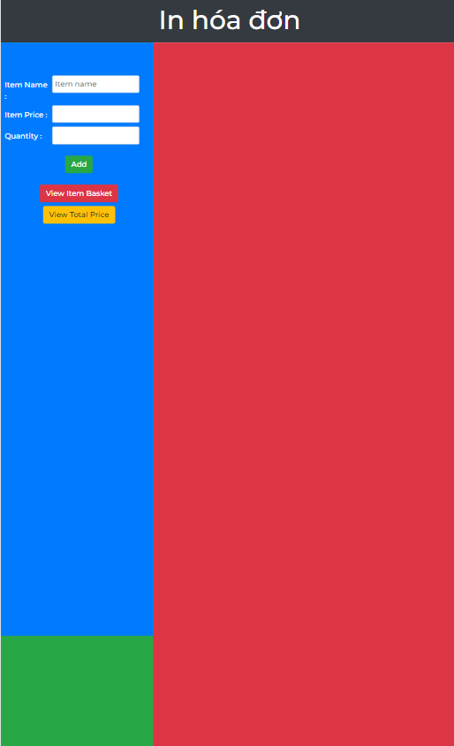

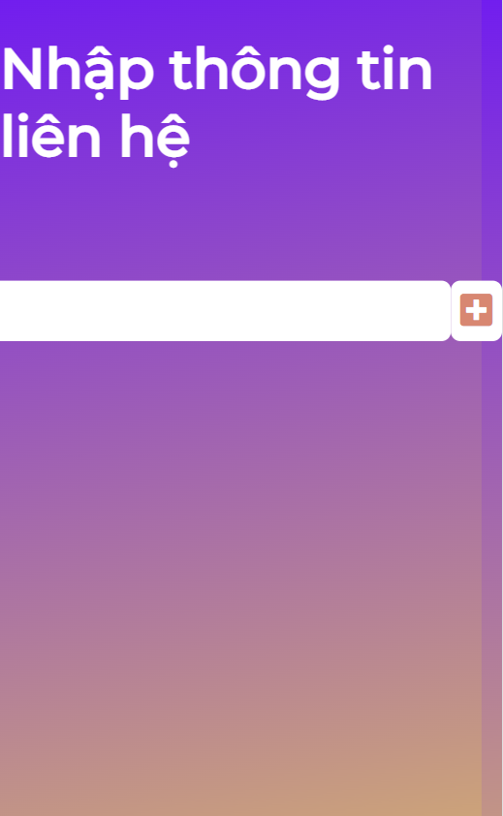

**VI. Thiết kế database:**

1. **Sơ đồ class:**

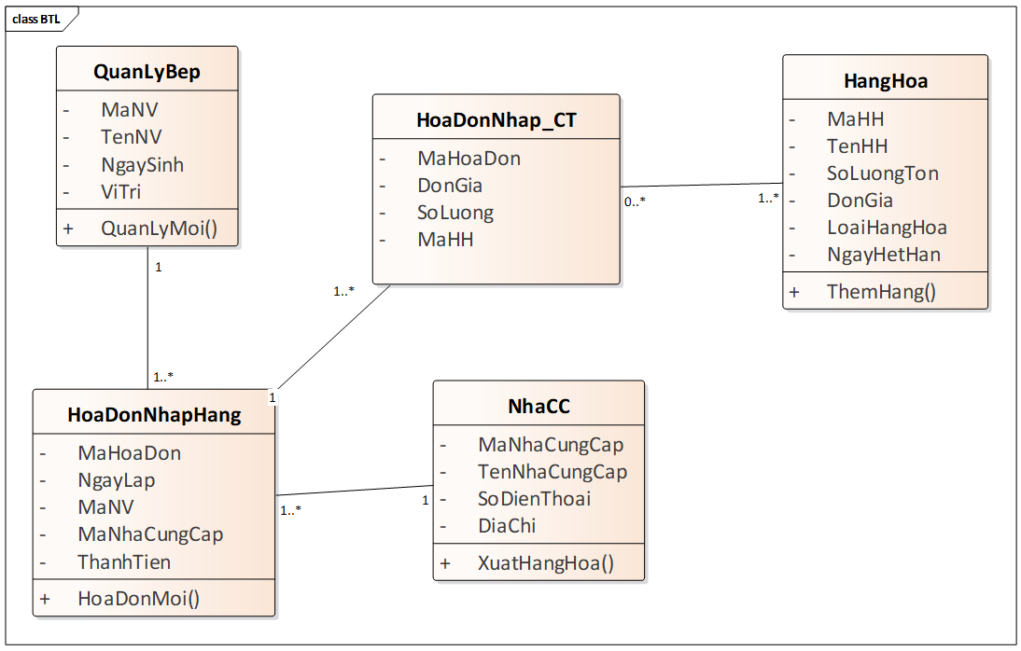

1. **Kết cấu mô hình:**

* QuanLyBep(**MaNV**, TenNV, NgaySinh, ViTri)
* HoaDonNhapHang(**MaHoaDon**, NgayLap, ThanhTien, MaNV, MaNhaCungCap)
* HoaDonNhap_CT(MaHoaDon, DonGia, SoLuong, MaHH)
* HangHoa (**MaHH**, TenHH, SoLuongTon, DonGia, LoaiHangHoa, NgayHetHan)
* NhaCC (**MaNhaCungCap**, TenNhaCungCap, SoDienThoai, DiaChi)

1. **Database:**

